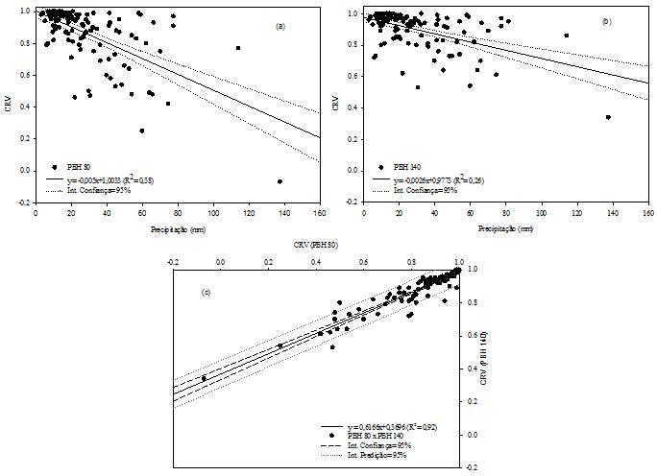
Figura 3 - Coeficientes de regularização de vazão (CRV) em função da precipitação no período de agosto de 2010 a dezembro de 2012 (a e b); e relação do CRV entre as PBH’s 80 e 140 (c).

